Молдавский Государственный Университет

Факультет Математики и Информатики

Департамент Информатики

# Лабораторная работа №4

# По курсу: Безопасность информационных систем

# На тему: Резервное копирование и восстановление

Проверила: Novac L., doctor, conf. universitar

Выполнила: I-2302, Ciobanu Stanislav.

Кишинев, 2024

**Цель работы:**

1. Резервное копирование и восстановление для операционных систем (общие понятия).

2. Windows Backup & Restore [описание шагов для создания системы резервного копирования и восстановления].

3. Linux / Ubuntu [описание шагов для создания системы резервного копирования и восстановления, если используется эта ОС].

4. Системы резервного копирования и восстановления [функции, конфигурация, выполнение и восстановление - бесплатные, лицензированные и онлайн-системы] GetDataBack

5. Vault Technology (Кибер-Арк)

6. Использование приложений для восстановления информации, которая была удалена или повреждена (с CD / DVD или с карты памяти).

1. **Системы резервного копирования и восстановления данных**

Системы резервного копирования и восстановления данных обеспечивают сохранение файлов, настроек и операционных систем, что позволяет восстановить информацию в случае сбоев или утраты данных. Эти решения могут быть бесплатными, платными (лицензированными) или онлайн-сервисами (облачными).

Основные функции резервного копирования и восстановления:

* Копирование файлов и папок: Создание резервных копий отдельных файлов, папок или целых разделов с возможностью хранения на внешних носителях или в облаке.
* Создание системного образа: Полная копия операционной системы и данных, необходимая для восстановления после серьезных сбоев.
* Автоматическое резервное копирование: Настройка регулярного создания резервных копий по расписанию.
* Восстановление данных: Функция для восстановления утраченных или поврежденных данных из резервных копий.
* Версионное хранение файлов: Сохранение нескольких версий файлов, что позволяет вернуться к конкретной дате или состоянию.

**2. Создание резервной копии:**

ОС Windows 10 обладает встроенными инструментами резервного копирования.

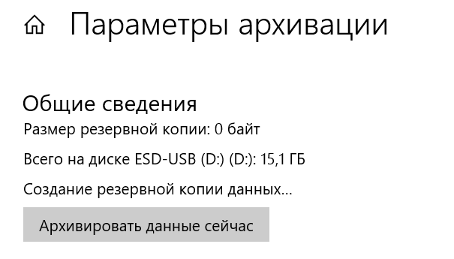

Есть возможность выбрать диск для копирования.

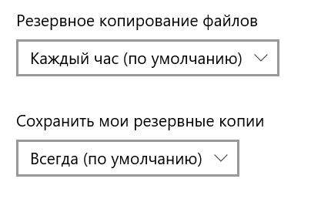

Частоту копирования и её параметры.

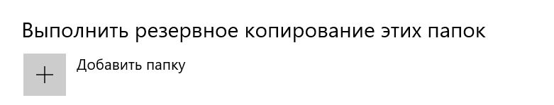



Копируемые данные и те данные, которые копировать не надо

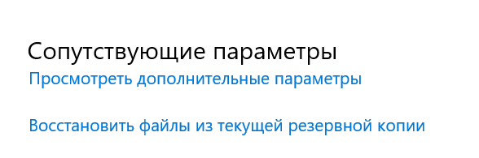

**4. Приложений для восстановления удалённой информации**

**1. Recuva**

* **Разработчик**: Piriform (творцы CCleaner)
* **Функционал**:
  + Позволяет восстановить удаленные файлы, даже из корзины.
  + Работает с жесткими дисками, картами памяти, USB-накопителями и другими носителями.
  + Поддерживает поиск по определенным типам файлов (например, документы, изображения).
  + Включает режим глубокого сканирования для сложных случаев.
  + Умеет безопасно удалять файлы, чтобы предотвратить их восстановление в будущем.
* **Плюсы**:
  + Интуитивно понятный интерфейс.
  + Быстрое сканирование.
  + Доступность бесплатной версии.
* **Минусы**:
  + Ограниченная поддержка современных файловых систем и ситуаций.
  + Реже обновляется по сравнению с конкурентами.

**2. Disk Drill**

* **Разработчик**: CleverFiles
* **Функционал**:
  + Позволяет восстанавливать удаленные данные на Windows и macOS.
  + Поддержка восстановления данных на более чем 400 форматах, включая редкие.
  + Инструмент защиты данных "Recovery Vault", который отслеживает удаленные файлы и помогает их восстанавливать.
  + Возможность создавать образы дисков для предотвращения потери данных и работы с ними.
* **Плюсы**:
  + Поддерживает широкий спектр файловых систем (NTFS, FAT32, HFS+, ext2/3/4 и другие).
  + Удобный интерфейс, множество обучающих материалов.
  + Включает дополнительные функции, такие как очистка диска и мониторинг состояния жесткого диска.
* **Минусы**:
  + Платная версия может быть дорогой.
  + Бесплатная версия имеет ограничение на объем данных для восстановления.

**3. TestDisk**

* **Разработчик**: CGSecurity
* **Функционал**:
  + Восстанавливает разделы дисков, исправляет загрузочные сектора, восстанавливает таблицы разделов.
  + Может восстановить удаленные файлы с поврежденных или удаленных разделов.
  + Поддерживает множество файловых систем, включая NTFS, FAT, exFAT, ext2/3/4, HFS+ и другие.
  + Включает в себя PhotoRec для восстановления конкретных типов файлов.
* **Плюсы**:
  + Бесплатен и с открытым исходным кодом.
  + Поддерживает большинство операционных систем (Windows, macOS, Linux и другие).
  + Высокая гибкость в восстановлении поврежденных разделов и данных.
* **Минусы**:
  + Интерфейс командной строки, сложный для новичков.
  + Не всегда интуитивно понятен и требует технических знаний.

**Сравнение**

| Характеристика | Recuva | Disk Drill | TestDisk |
| --- | --- | --- | --- |
| Поддержка ОС | Windows | Windows, macOS | Windows, macOS, Linux |
| Уровень сложности | Легкий | Легкий | Сложный |
| Тип интерфейса | Графический | Графический | Командная строка |
| Поддержка файловых систем | NTFS, FAT | NTFS, FAT, HFS+, ext2/3/4 | NTFS, FAT, exFAT, ext2/3/4 и другие |
| Цена | Бесплатная версия, платная Pro | Бесплатная версия, платная Pro | Бесплатно |
| Глубокое сканирование | Да | Да | Да |
| Резервное копирование и защита данных | Нет | Recovery Vault | Нет |

**5. Vault Technology (Кибер-Арк)**

Это технология, разработанная компанией CyberArk для защиты, управления и резервного копирования критически важных данных. Она включает изолированные, безопасные хранилища для защиты информации и предотвращения несанкционированного доступа. Основные цели системы Vault — защитить конфиденциальные данные, управлять доступом, отслеживать действия пользователей и предотвращать утечку данных, что особенно важно для организаций с высокими требованиями к безопасности (например, банков, медицинских учреждений, крупных корпораций).

**Основные компоненты и функции CyberArk Vault:**

1. **Цифровое хранилище данных (Vault)**  
   В основе системы CyberArk Vault лежит централизованное и изолированное хранилище для защищенного хранения критически важных данных. Хранилище использует сильные механизмы шифрования и контроль доступа для ограничения доступа к данным и их защиты от несанкционированного использования.
2. **Управление учетными данными (Password Vault)**  
   Одной из ключевых функций является защита и управление учетными данными и паролями для привилегированных учетных записей. CyberArk Vault помогает организациям хранить пароли, шифровать их и предоставлять доступ на основе привилегий. Это позволяет минимизировать риски, связанные с неконтролируемым использованием высокоуровневых учетных записей, которые могут предоставлять доступ к важным системам и данным.
3. **Контроль доступа и аудит**  
   CyberArk позволяет организациям тщательно управлять доступом к критическим данным, предоставляя доступ только авторизованным пользователям на основе их ролей и привилегий. Система ведет подробные логи и позволяет отслеживать все действия пользователей в хранилище, что помогает предотвращать несанкционированные действия и упрощает проведение аудитов.
4. **Автоматическое управление и смена паролей**  
   CyberArk поддерживает автоматическую смену паролей и ключей для привилегированных учетных записей. Это значительно повышает безопасность, так как система регулярно обновляет пароли, минимизируя риск их утечки или кражи.
5. **Восстановление после аварий (Disaster Recovery)**  
   Система поддерживает резервное копирование данных и может восстанавливать их в случае сбоев или атак. Она предоставляет средства для автоматического копирования содержимого хранилища в защищенные локации, что помогает восстановить данные даже после крупных инцидентов.
6. **Поддержка политик безопасности и соответствия требованиям**  
   CyberArk Vault позволяет адаптировать систему к требованиям конкретной организации в части безопасности и соответствия нормативным требованиям. Благодаря гибкой настройке политик доступа и управления учетными записями, система помогает организациям удовлетворять требования регуляторов, такие как GDPR, HIPAA и PCI DSS.

**Преимущества Vault Technology (CyberArk)**

* **Высокий уровень безопасности** за счет использования передовых технологий шифрования и многоуровневых механизмов контроля доступа.
* **Централизованное управление** паролями и привилегированными учетными записями, что упрощает их защиту и мониторинг.
* **Поддержка соответствия стандартам** и минимизация рисков, связанных с утечкой данных и кибератаками.
* **Возможности резервного копирования и восстановления** данных в случае аварий или атак.

**Резервное копирование при помощи Synology:**

Synology – компания специализирующаяся на производстве сетевых устройств хранения данных. При наличии такого устройства, резервное копирование данных можно настроить через Synology drive.

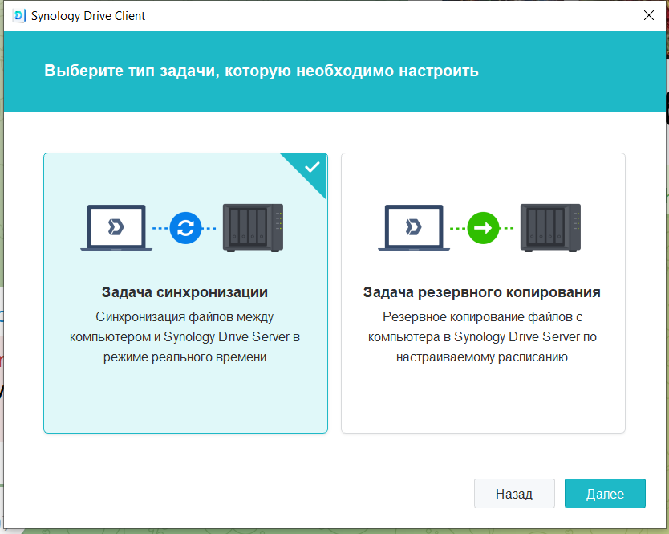

Выбираем копируемые данные

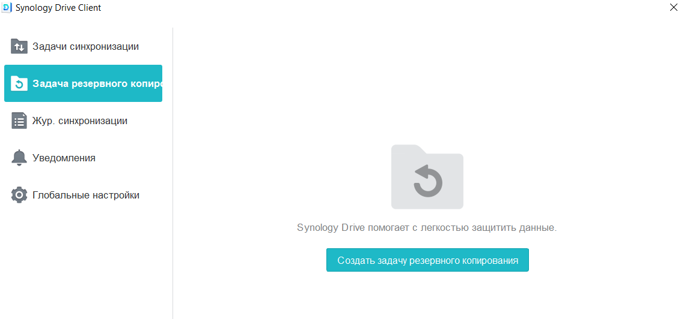

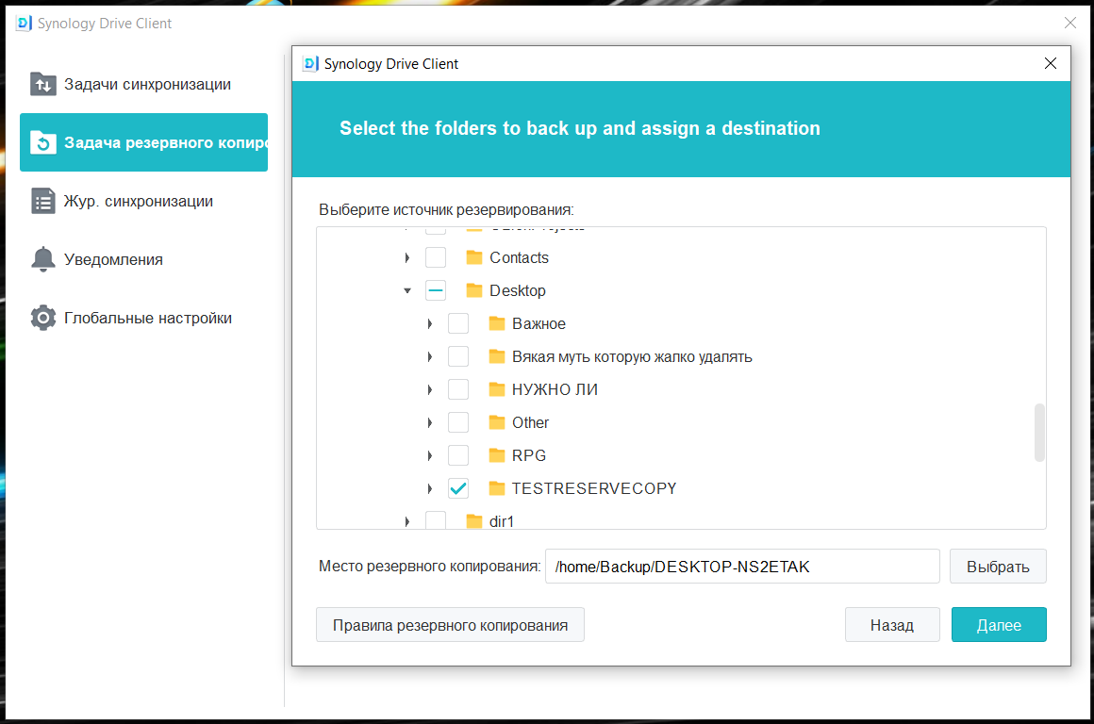

Настраиваем режим и частоту копирования

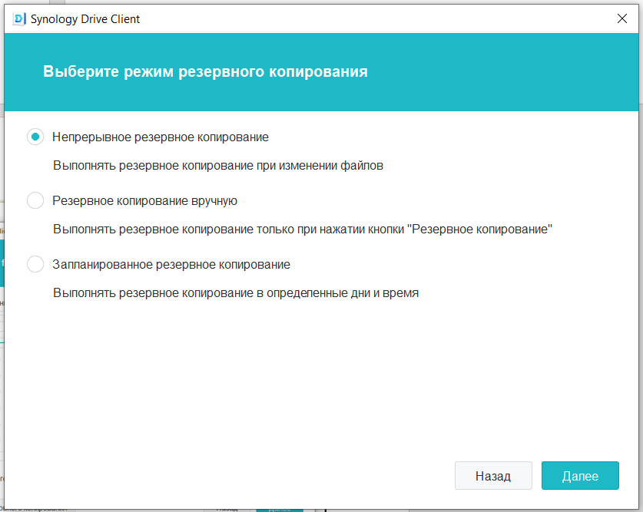

Запускаем копирование

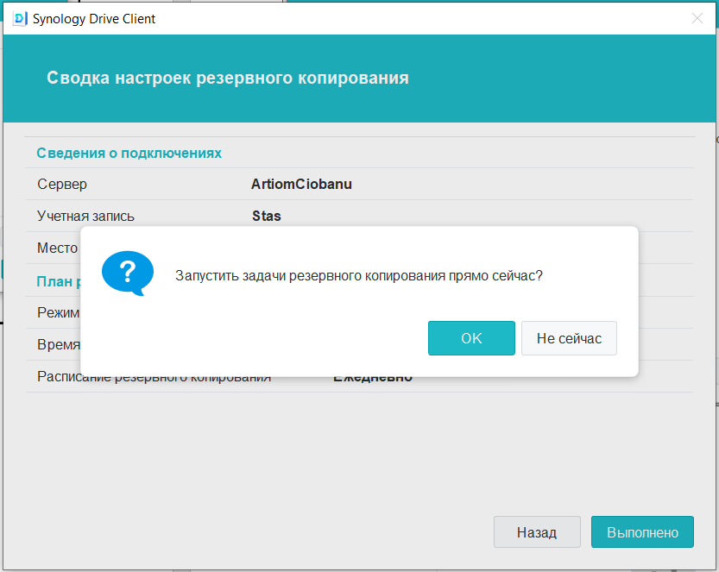

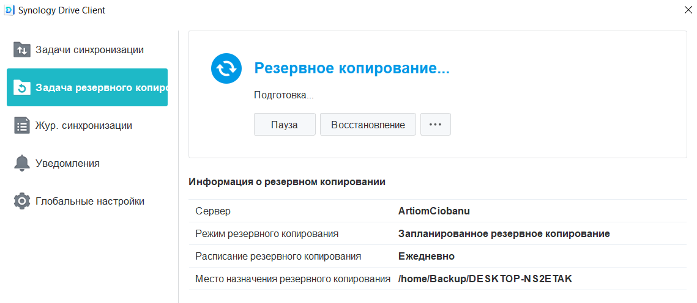



Резервная копия в памяти Synology

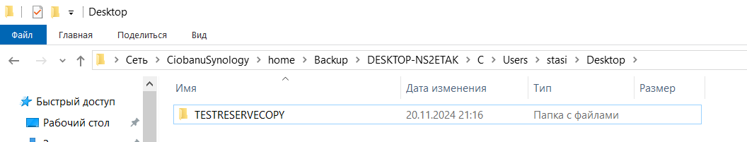

**Выводы:**

**Необходимость резервного копирования:**  
Резервное копирование критически важно для защиты данных от потерь, позволяя восстановить информацию в случае сбоев или удаления и минимизируя риски утраты.

**Выбор решений:**  
Существуют как бесплатные встроенные средства резервного копирования (Windows Backup, Time Machine), так и лицензированные и облачные решения (GetDataBack, Google Drive), что позволяет выбрать оптимальный вариант для различных задач и бюджета.

**Vault Technology:**  
Vault Technology защищает конфиденциальные данные с помощью управления доступом и шифрования, подчеркивая важность кибербезопасности в современных условиях.

**Практическое использование:**  
Backup and Restore в Windows упрощает настройку и автоматизацию резервного копирования, обеспечивая защиту и доступность данных для восстановления.

**Библиография:**

<https://docs.microsoft.com/en-us/windows-server/administration/windows-server-backup>

<https://www.cyberark.com>

<https://www.runtime.org/data-recovery-software.htm>

<https://www.computerworld.com>

https://www.techradar.com

<https://help.ubuntu.com/community/BackupYourSystem>